**XÂY DỰNG TRANG WEB 2**

**BẢNG CÂU HỎI ONLINE 1.1**

**Câu 1**

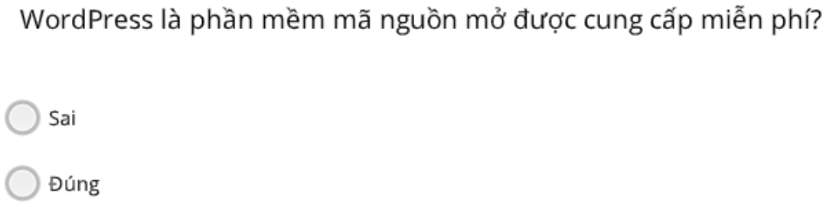

**Answer:** Đúng

**Câu 2**

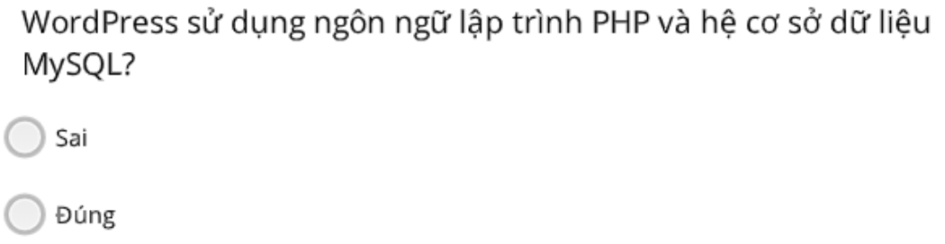

**Answer:** Đúng

**Câu 3**

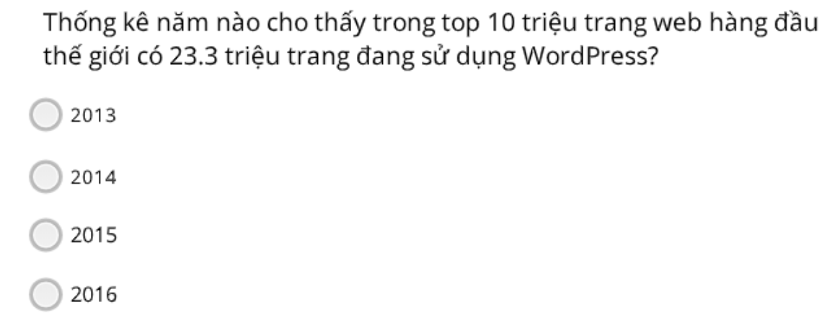

**Answer:** 2015

**Câu 4**

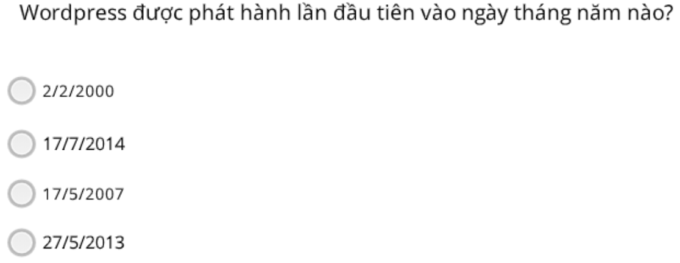

**Answer:** 27/5/2013

**Câu 5**

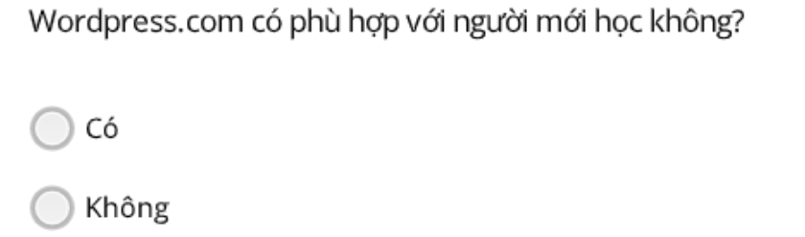

**Answer:** Có

**Câu 6**

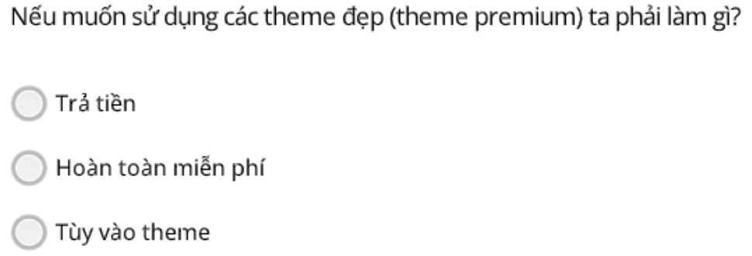

**Answer:** Trả tiền

**Câu 7**

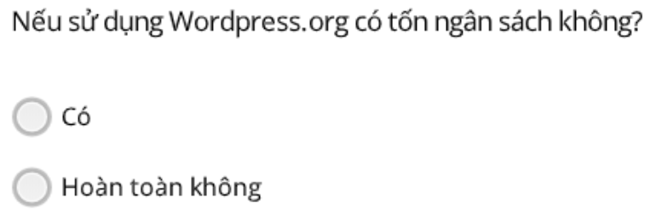

**Answer:** Có

**Câu 9**

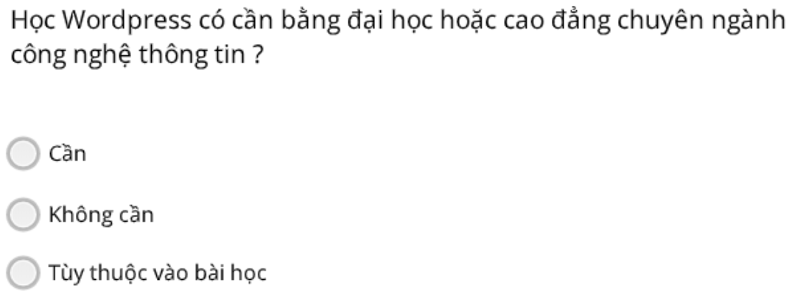

**Answer:** Cần

Answer right: không cần

**Câu 10:**

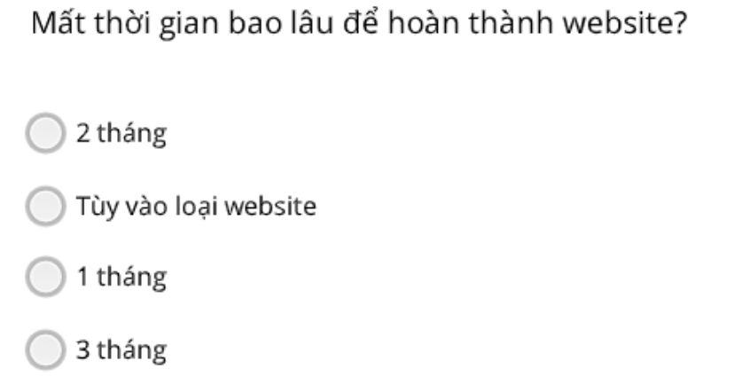

**Answer:** tùy vào loại website

**Câu 11:**

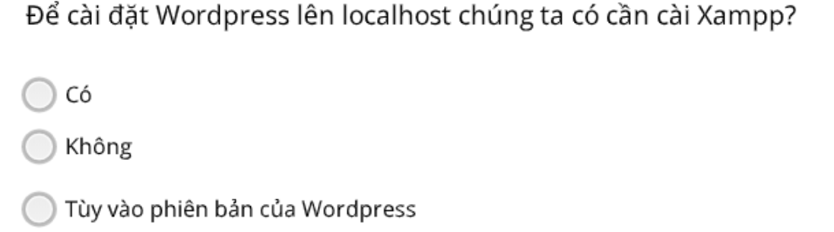

**Answer:** có

**Câu 12:**

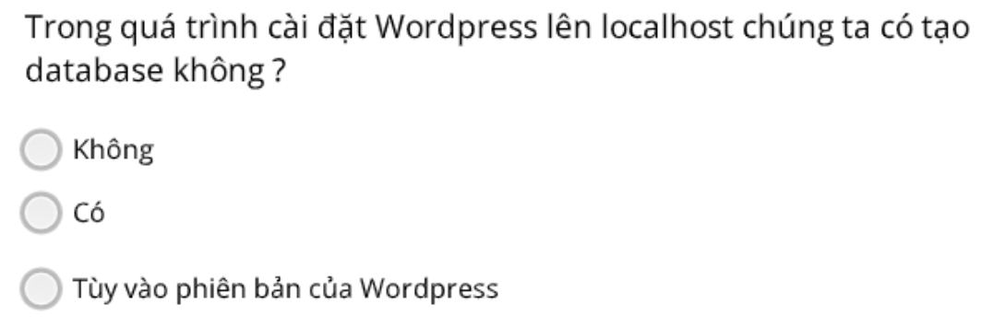

**Answer:** có

**BẢNG CÂU HỎI ONLINE 1.2**

**Câu 1:**

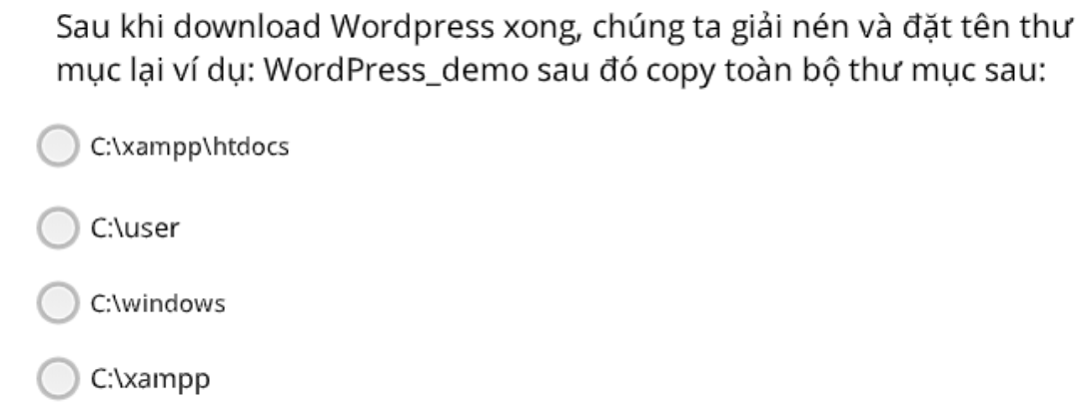

**Answer:** C:/xampp/htdocs

**Câu 2:**

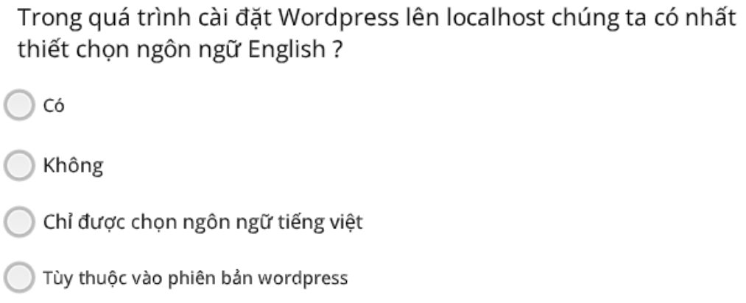

**Answer:** không

**Câu 3:**

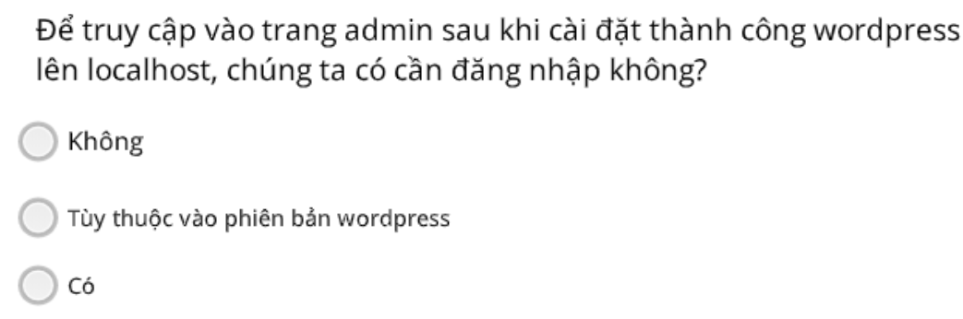

**Answer:** có

**Câu 4:**

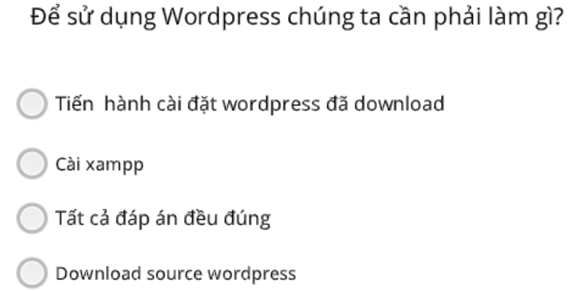

**Answer:** tất cả đáp án đều đúng

**Câu 5:**

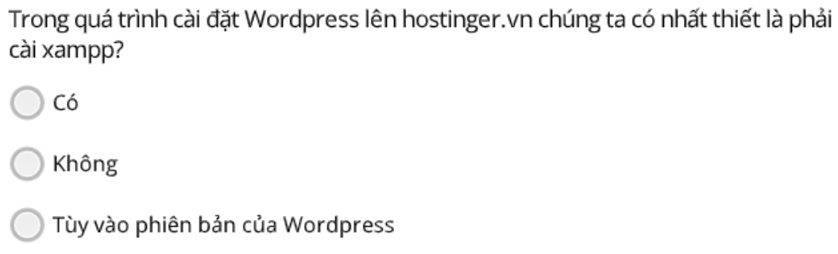

**Answer:** Không

**Câu 6:**

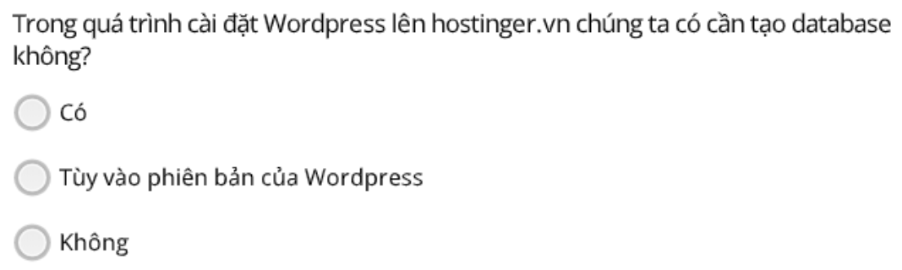

**Answer:** Có

**Câu 7:**

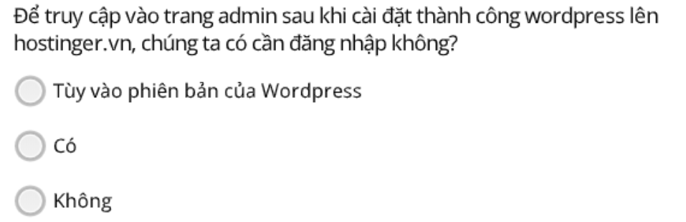

**Answer:** có

**Câu 8:**

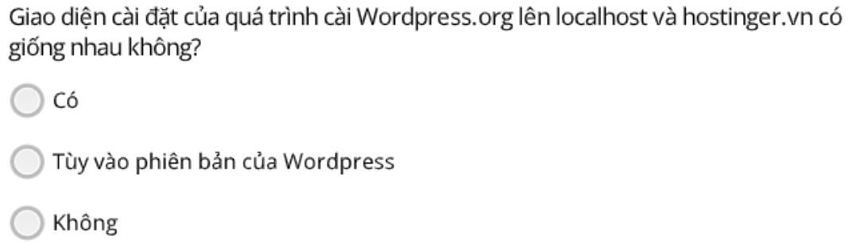

**Answer:** có

**Câu 9 :**

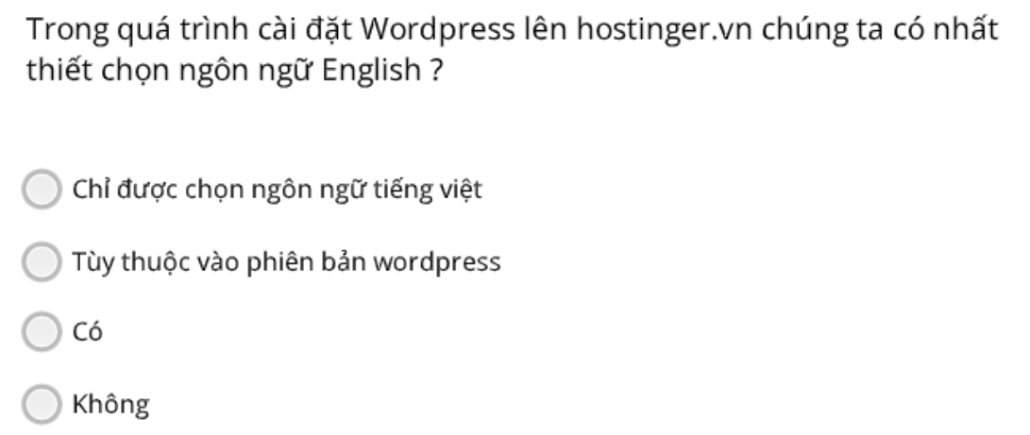

**Answer: không**

**BẢNG CÂU HỎI ONLINE 2.1**

**Câu 1:**

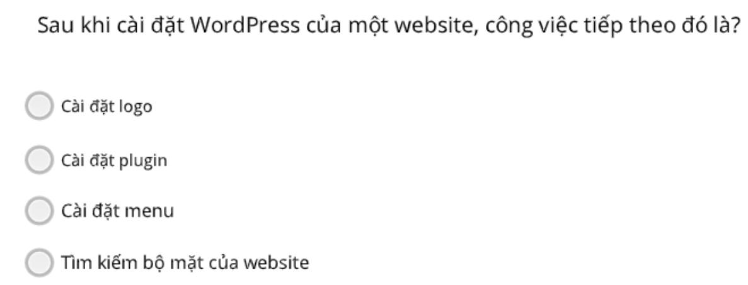

**Answer:** Tìm kiếm bộ mặt của website

**Câu 2:**

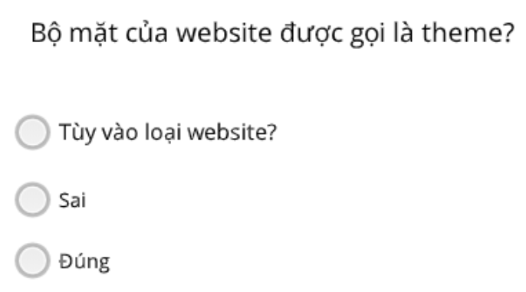

**Answer:** đúng

**Câu 3:**

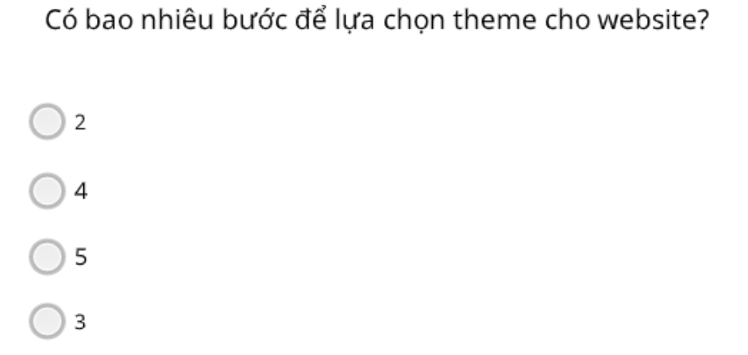

**Answer:** 4

**Câu 4:**

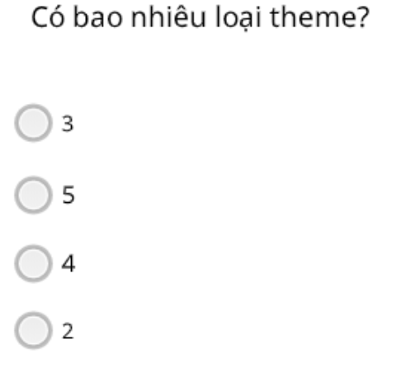

**Answer:** 2

**Câu 5:**

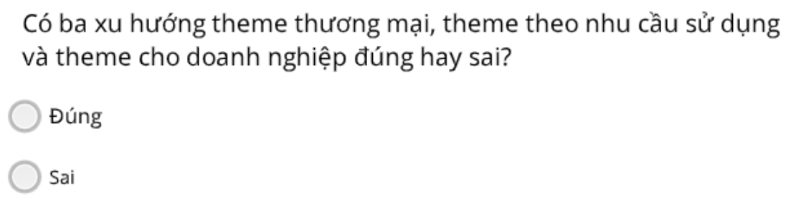

**Answer:** Sai

**Câu 6:**

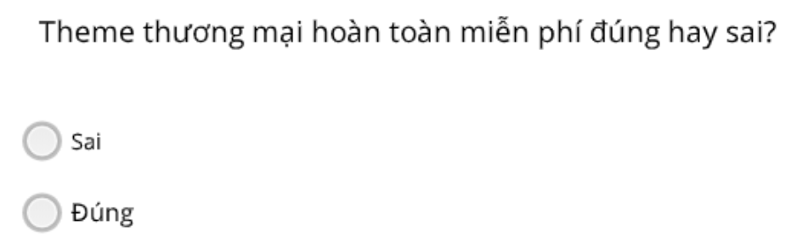

**Answer:** Sai

**Câu 7:**

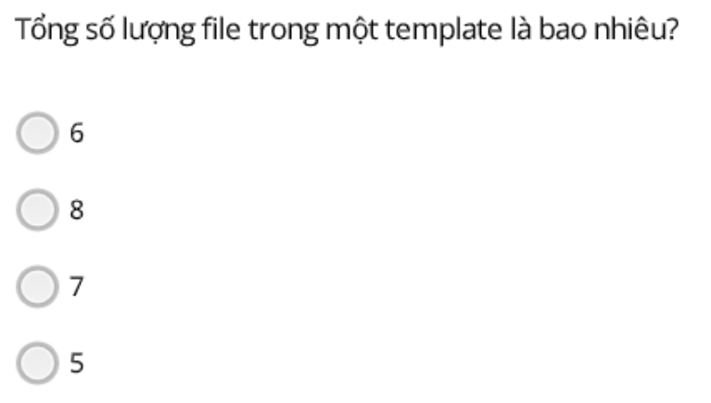

**Answer:** 8

**Câu 8:**

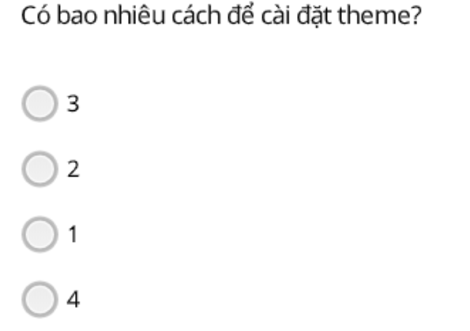

**Answer:** 2

**BẢNG CÂU HỎI ONLINE 2.2**

**Câu 1:**

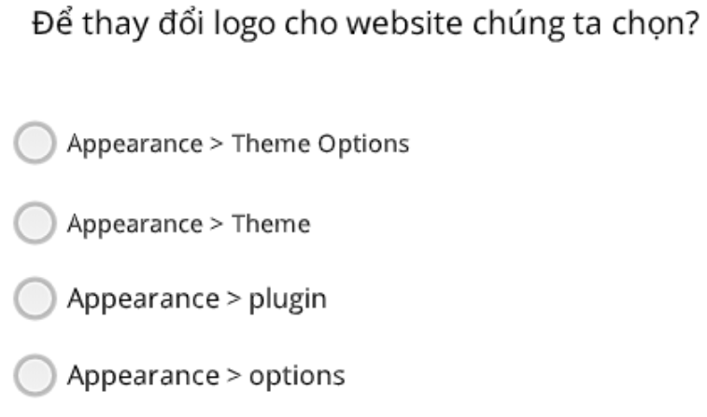

**Answer:** Appearance 🡪 Theme Options

**Câu 2:**

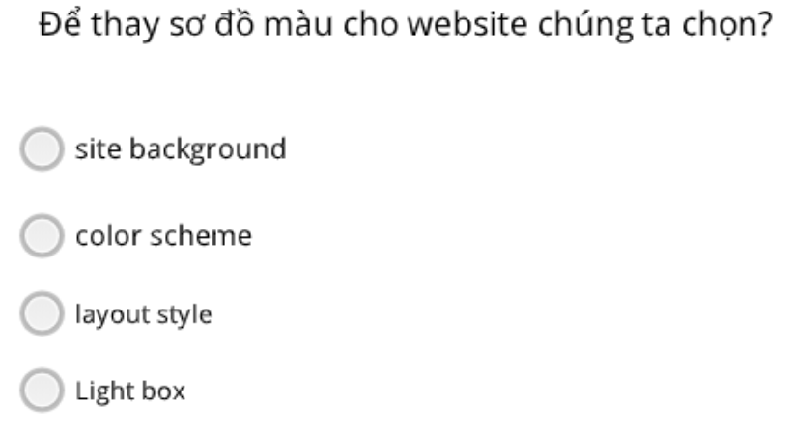

**Answer:** color scheme

**Câu 3:**

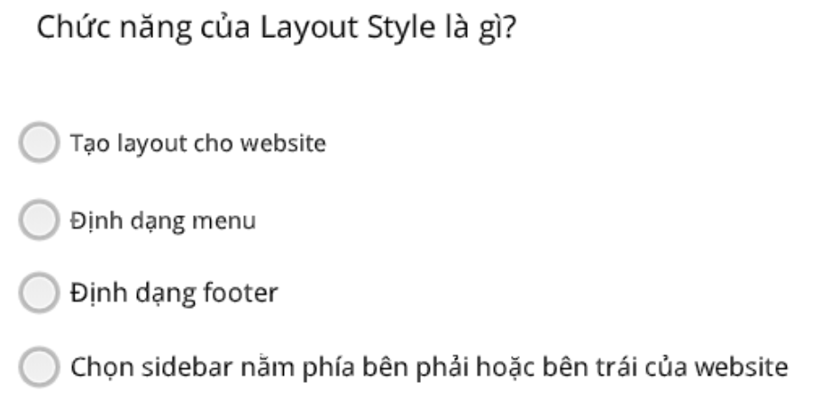

**Answer:** chọn sidebar nằm phía bên phải hoặc bên trái của website

**BẢNG CÂU HỎI ONLINE 3.1**

**Câu 1:**

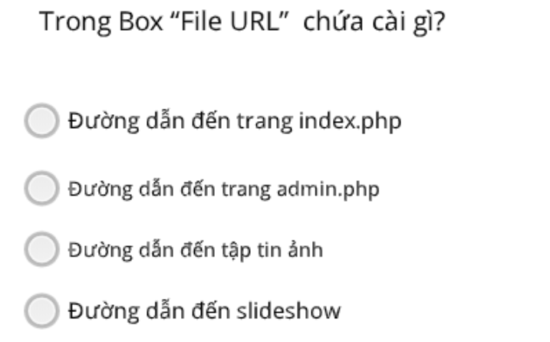

**Answer:** Đường dẫn đến tập tin ảnh

**Câu 2:**

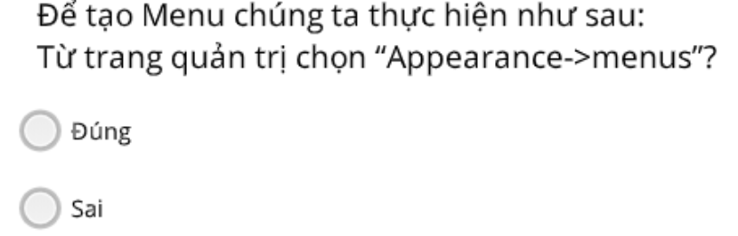

**Answer:** Đúng

**Câu 3:**

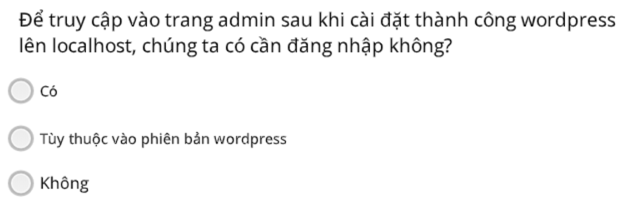

**Answer:** Có

**Câu 4:**

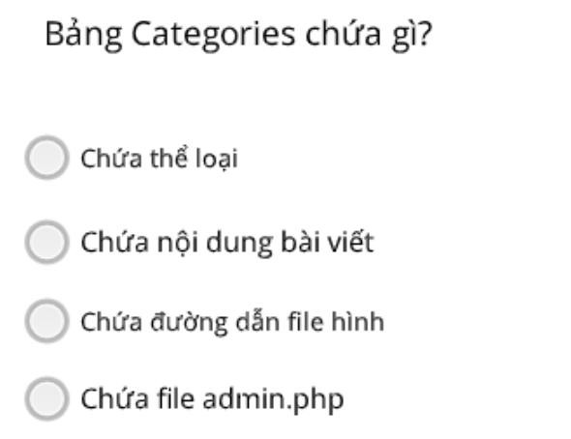

**Answer:** Chứa thể loại

**Câu 5:**

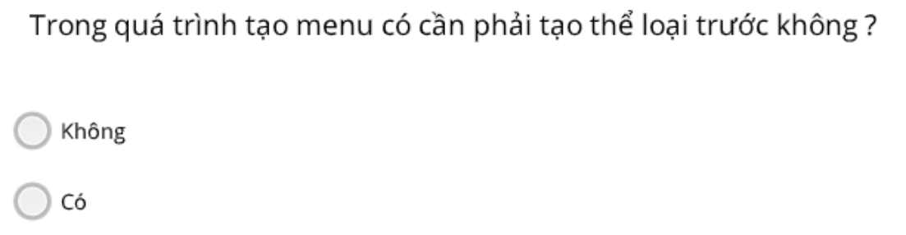

**Answer:** Có

**Câu 6:**

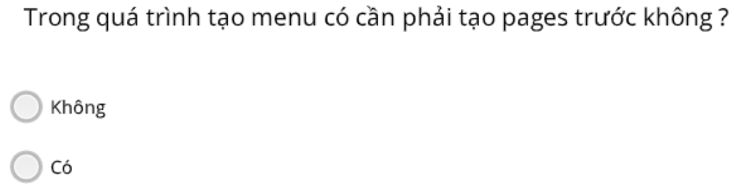

**Answer:** Có

**Câu 7:**

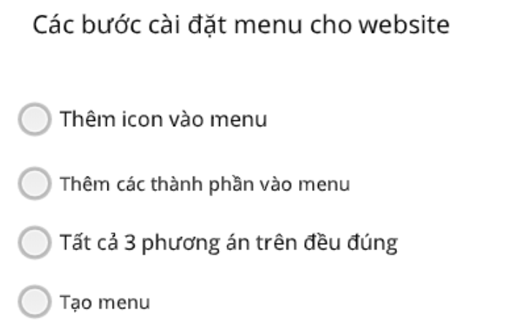

**Answer:** Tất cả 3 phương án trên đều đúng

**BẢNG CÂU HỎI ONLINE 3.2**

**Câu 1:**

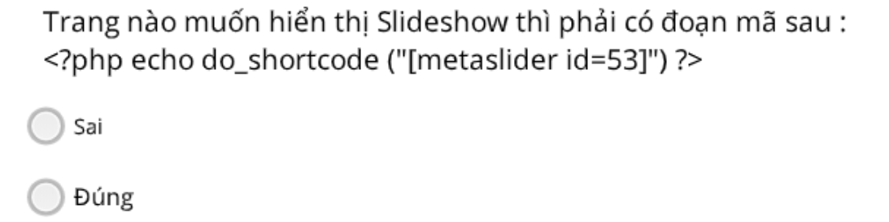

**Answer:** Đúng

**Câu 2:**

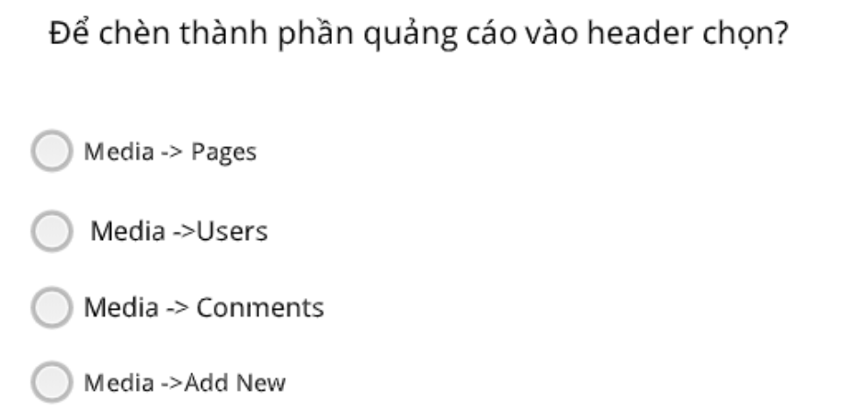

**Answer:** Media 🡪 Add New

**Câu 3:**

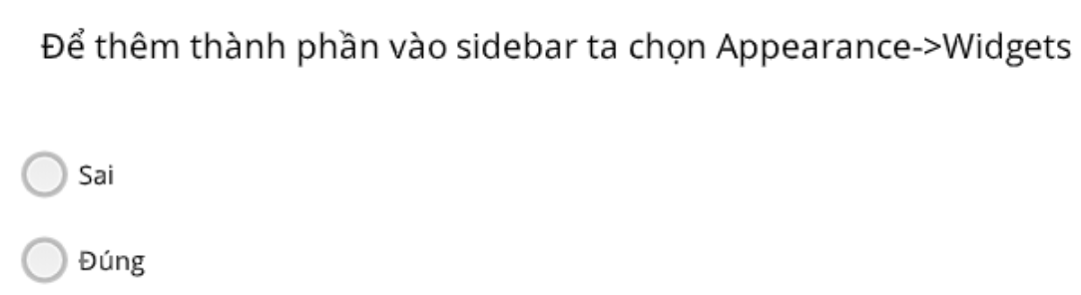

**Answer:** Đúng

**Câu 4:**

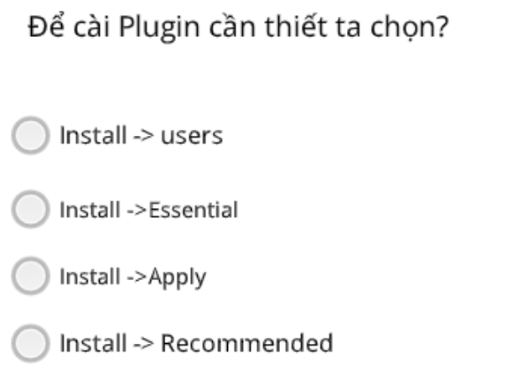

**Answer:** Install 🡪 Essential

**Câu 5:**

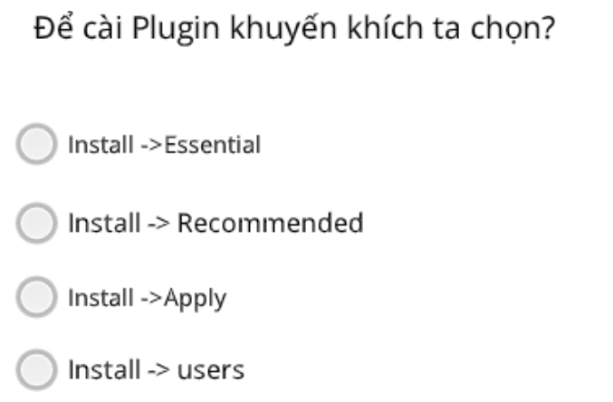

**Answer:** Install 🡪 Recommended

**Câu 6:**

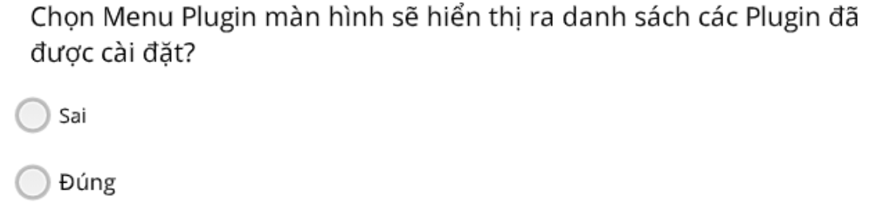

**Answer:** Đúng

**Câu 7:**

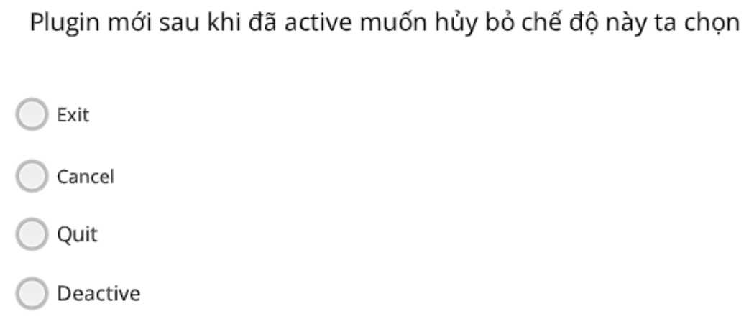

**Answer:** Deactive

**Câu 8:**

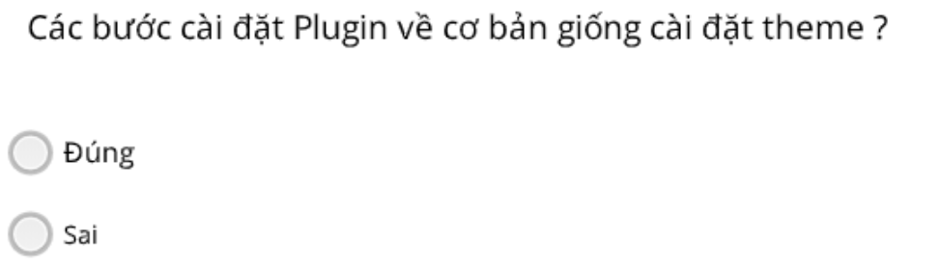

**Answer:** Đúng

**BẢNG CÂU HỎI ONLINE 4.1**

**Câu 1:**

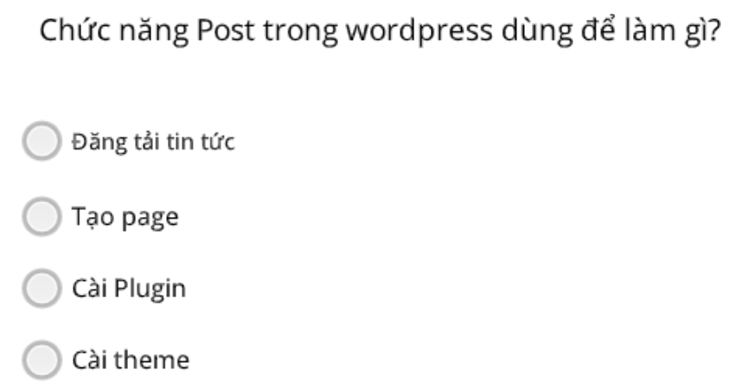

**Answer:** Đăng tải tin tức

**Câu 2:**

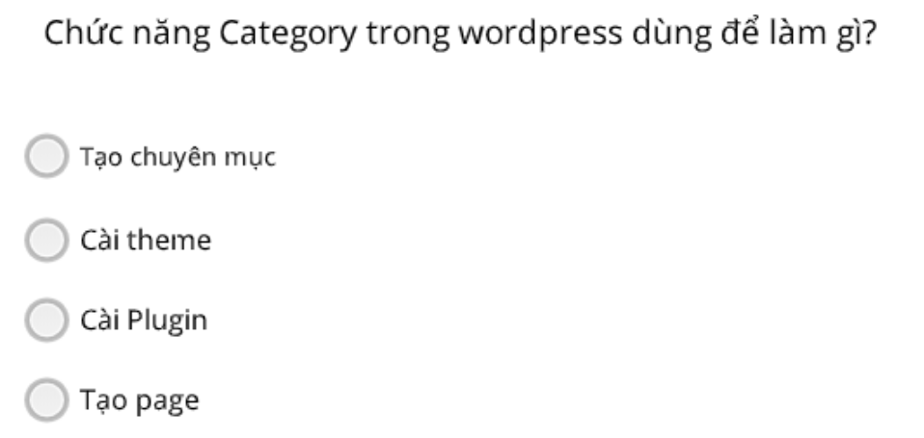

**Answer:** Tạo chuyên mục

**Câu 3:**

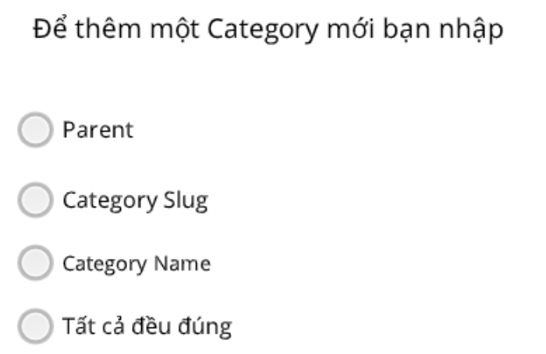

**Answer:** Tất cả đều đúng

**Câu 4:**

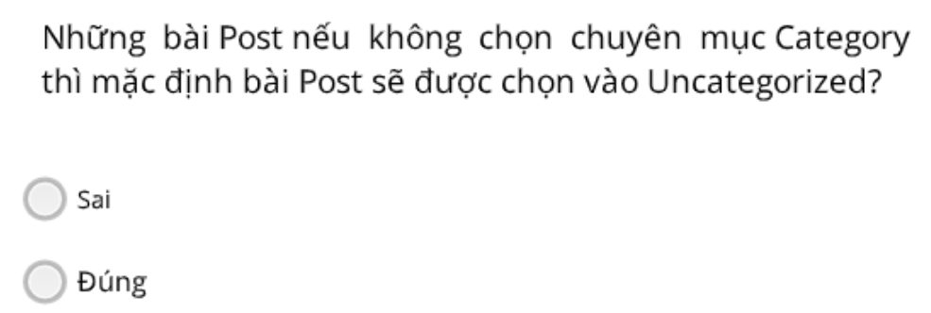

**Answer:** Đúng

**Câu 5:**

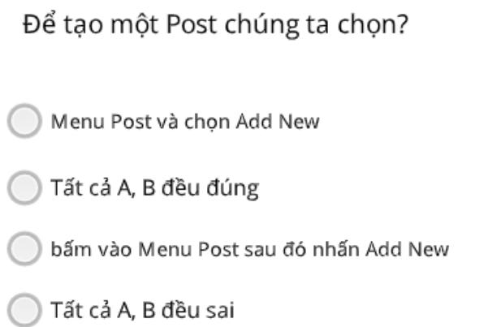

**Answer:** Tất cả A,B đều đúng

**Câu 6:**

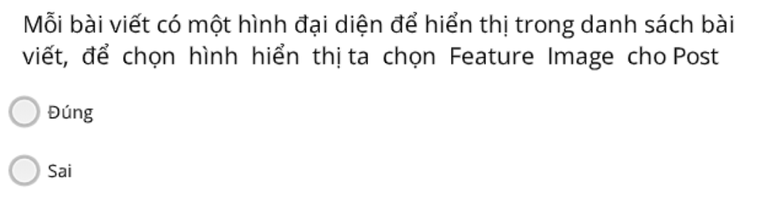

**Answer:** Đúng

**Câu 7:**

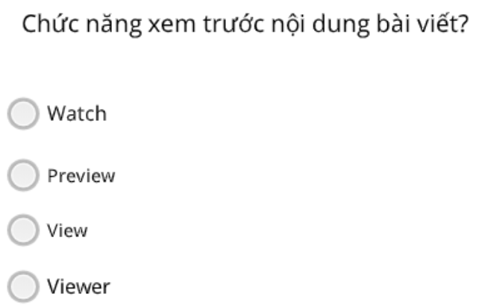

**Answer:** Preview

**Câu 8:**

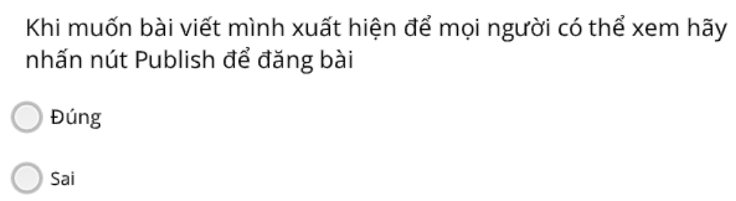

**Answer:** Đúng

**BẢNG CÂU HỎI ONLINE 4.2**

**Câu 1:**

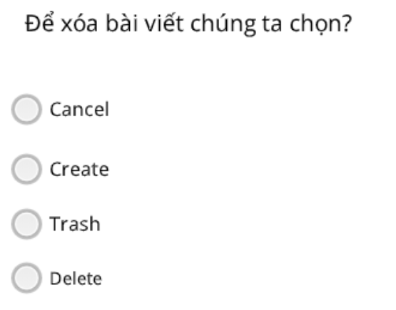

**Answer:** Trash

**Câu 2:**

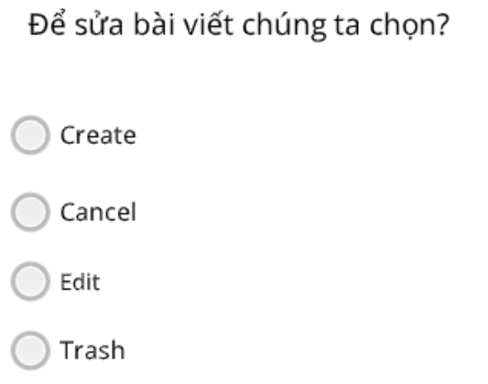

**Answer:** Edit

**Câu 3:**

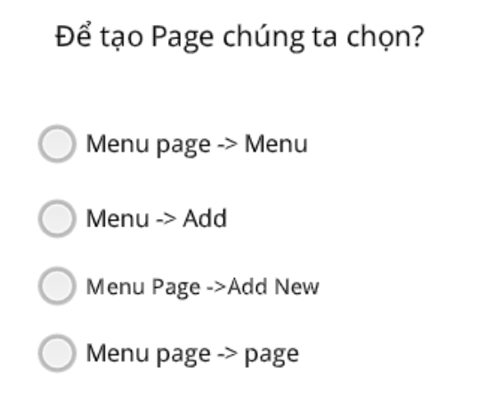

**Answer:** Menu Page 🡪 Add New

**Câu 4:**

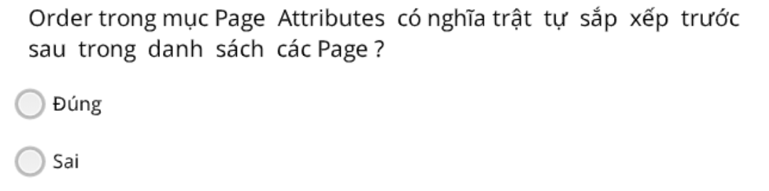

**Answer:** Đúng

**Câu 5:**

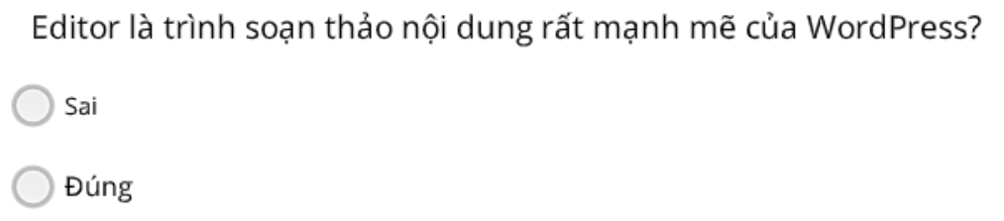

**Answer:** Đúng

**BẢNG CÂU HỎI ONLINE 5.1**

**Câu 1:**

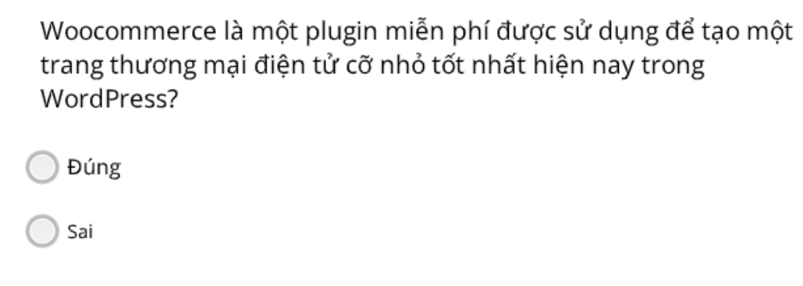

**Answer:** Đúng

**Câu 2:**

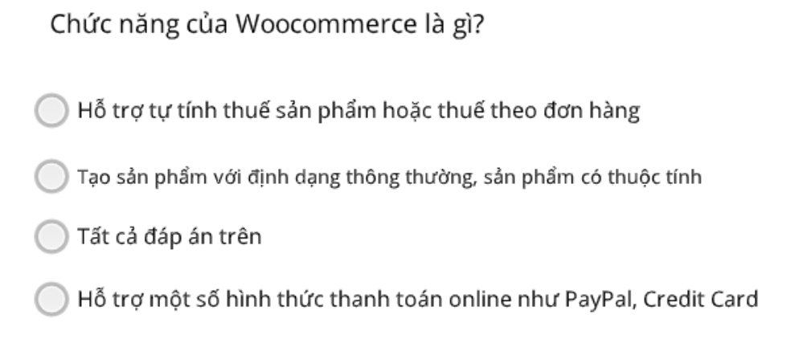

**Answer:** Tất cả đáp án trên

**Câu 3:**

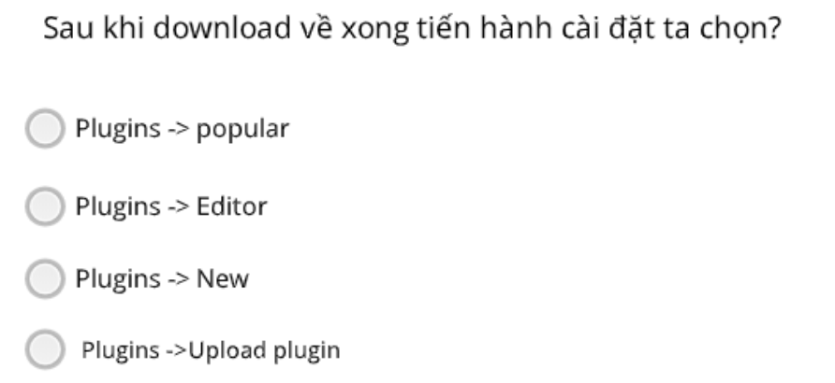

**Answer:** Plugin 🡪 Upload plugin

**Câu 4:**

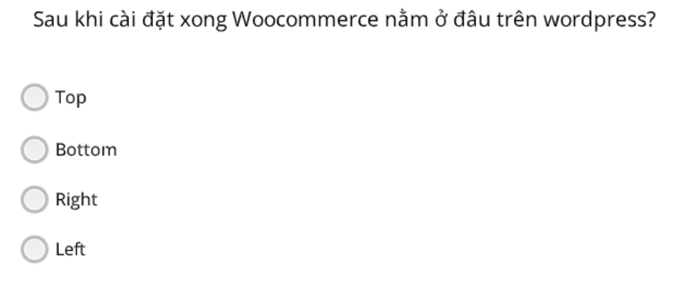

**Answer:** Left

**Câu 5:**

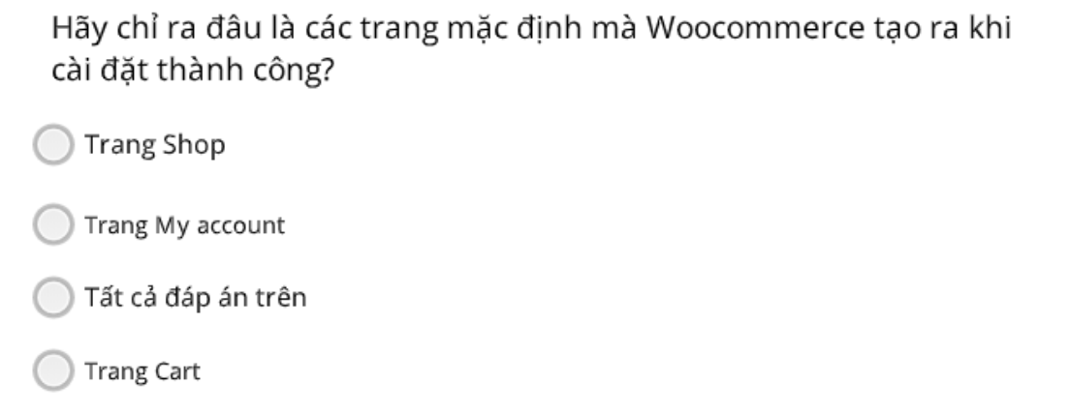

**Answer:** Tất cả đáp án trên

**Câu 6:**

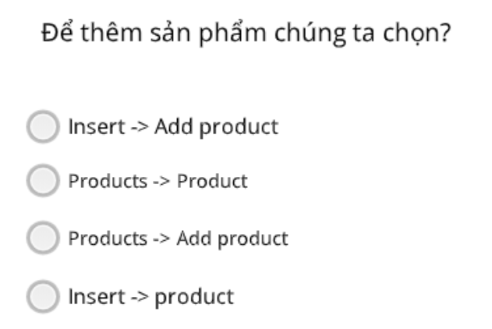

**Answer:** Products 🡪 Add product

**Câu 7:**

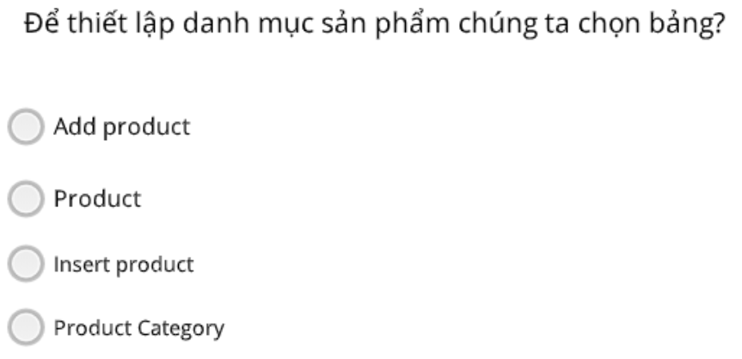

**Answer:** Product Category

**Câu 8:**

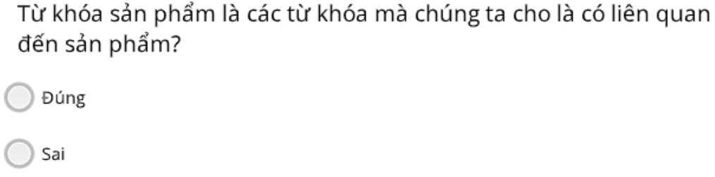

**Answer:** Đúng

**Câu 9:**

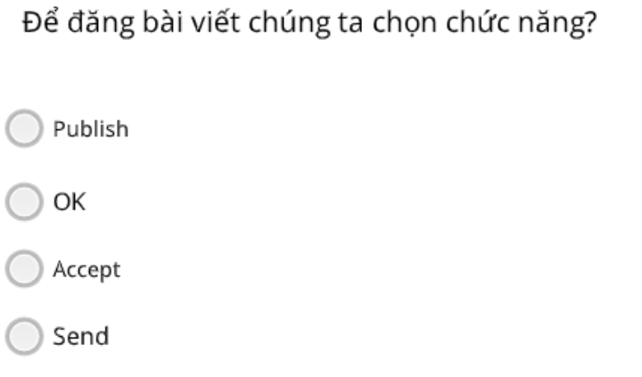

**Answer:** Publish

**Câu 10:**

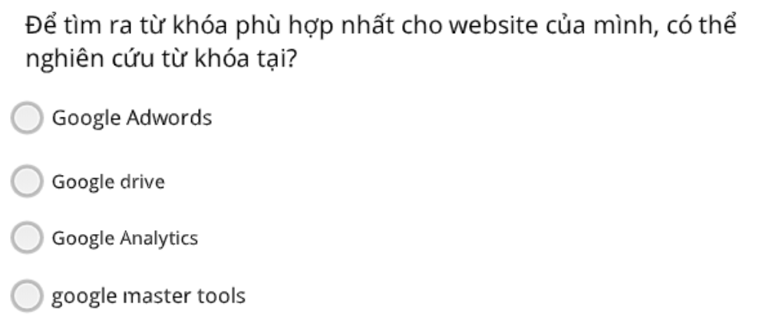

**Answer:** Google Adword

**BẢNG CÂU HỎI ONLINE 5.2**

**Câu 1:**

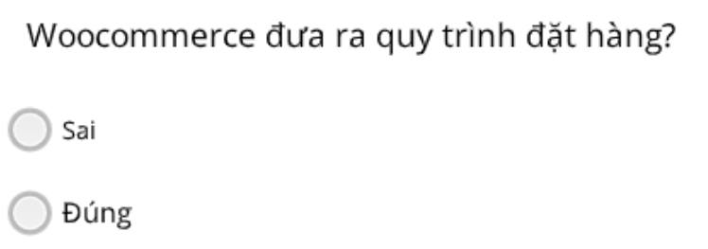

**Answer:** Đúng

**Câu 2:**

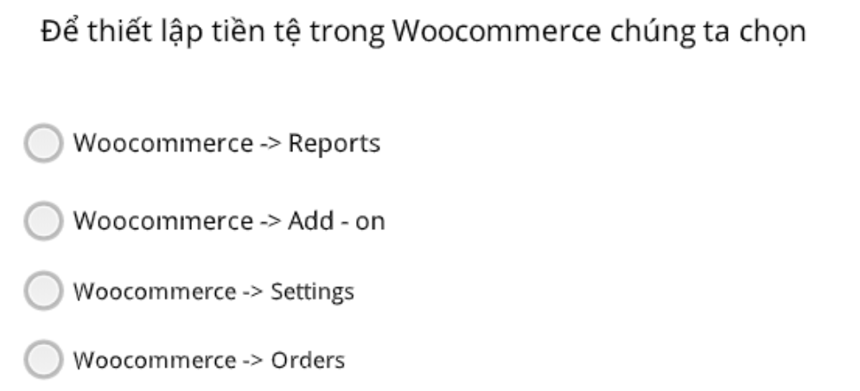

**Answer:** Woocommerce 🡪 Add on

**Câu 3:**

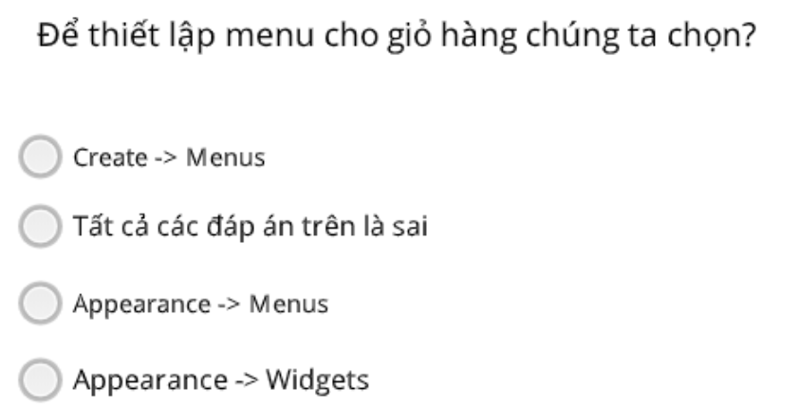

**Answer:** Appearance 🡪 Menus

**BẢNG CÂU HỎI ONLINE 6.1**

**Câu 1:**

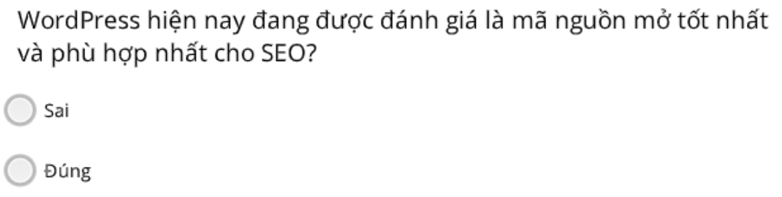

**Answer:** Đúng

**Câu 2:**

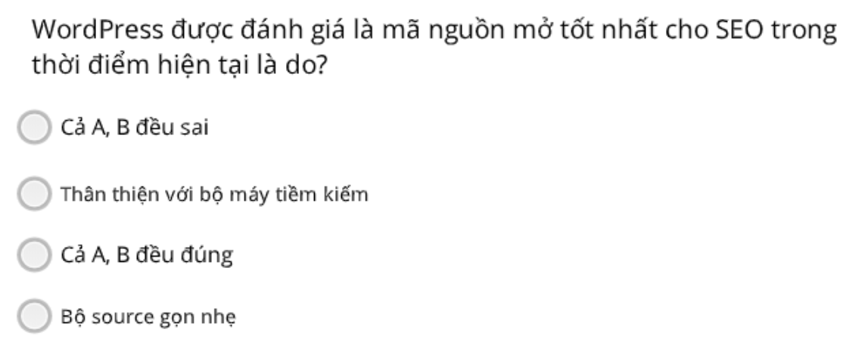

**Answer:** Cả A,B đều đúng

**Câu 3:**

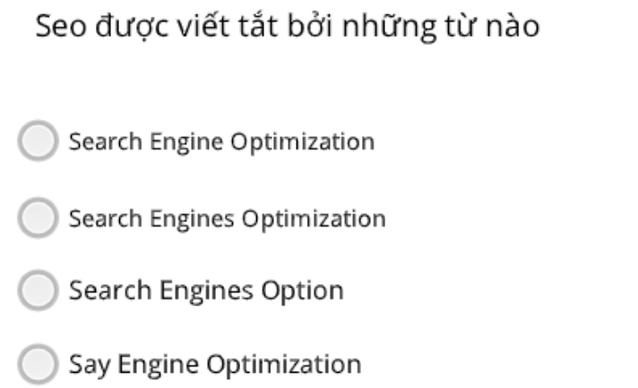

**Answer:** Search Engine Optimization

**Câu 4:**

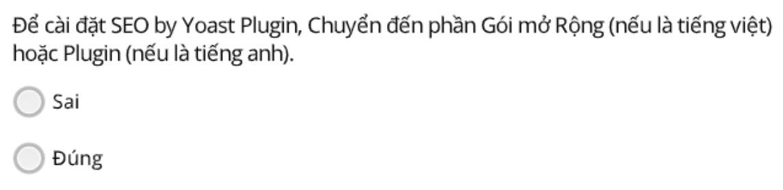

**Answer:** Đúng

**Câu 5:**

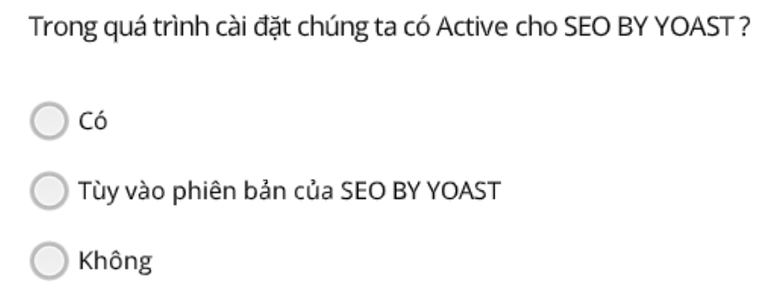

**Answer:** Có

**Câu 6:**

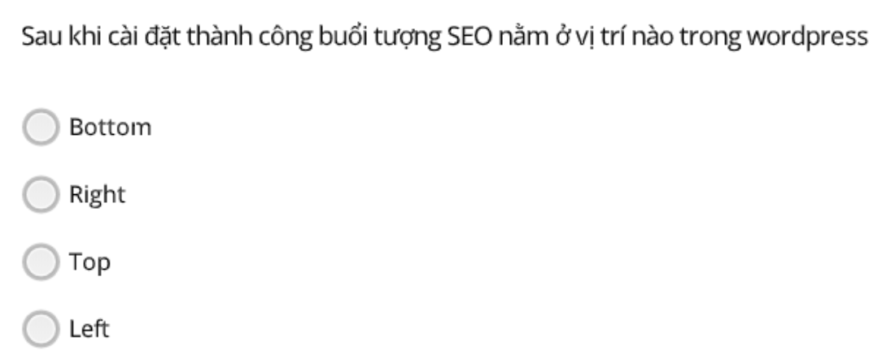

**Answer:** Right

**Câu 7:**

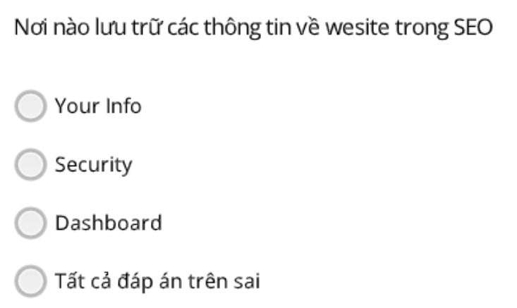

**Answer:** Your Info

**Câu 8:**

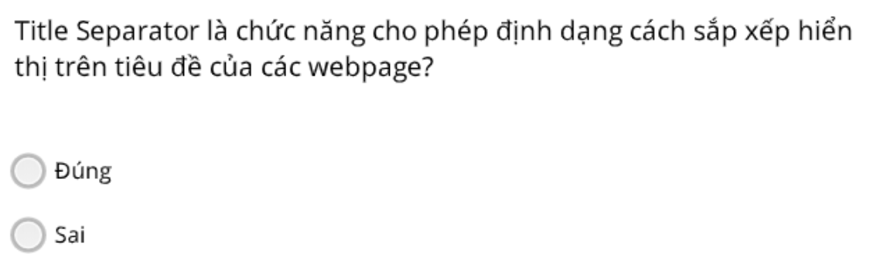

**Answer:** Sai

**Câu 9:**

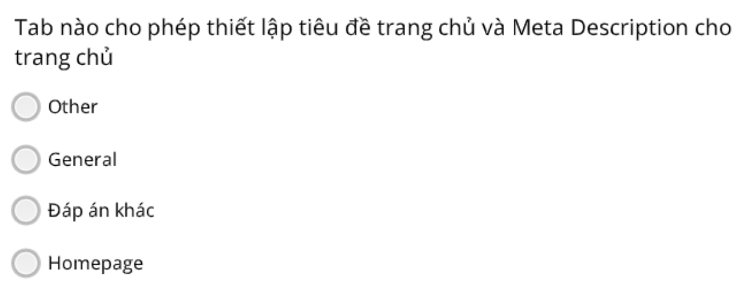

**Answer:** Homepage

**Câu 10:**

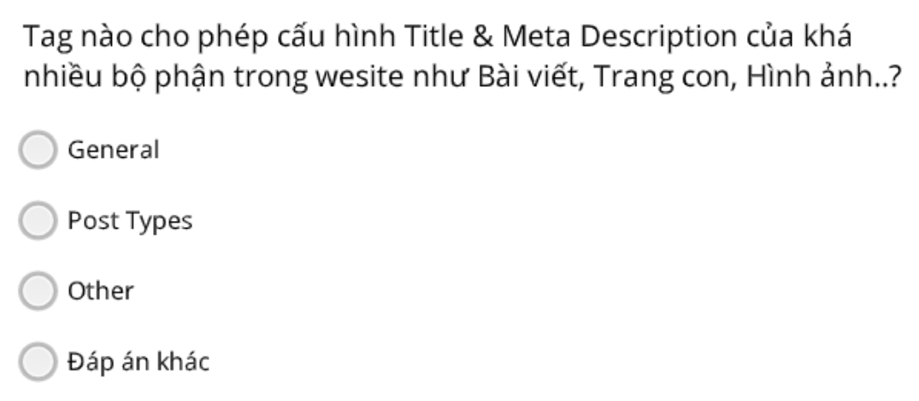

**Answer:** Post Types

**Câu 11:**

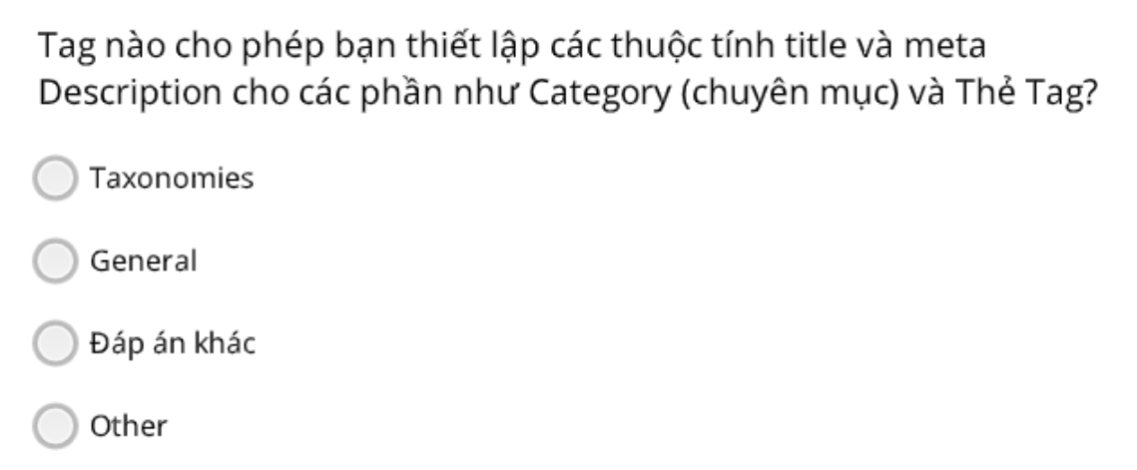

**Answer:** Taxonomies

**BẢNG CÂU HỎI ONLINE 6.2**

**Câu 1:**

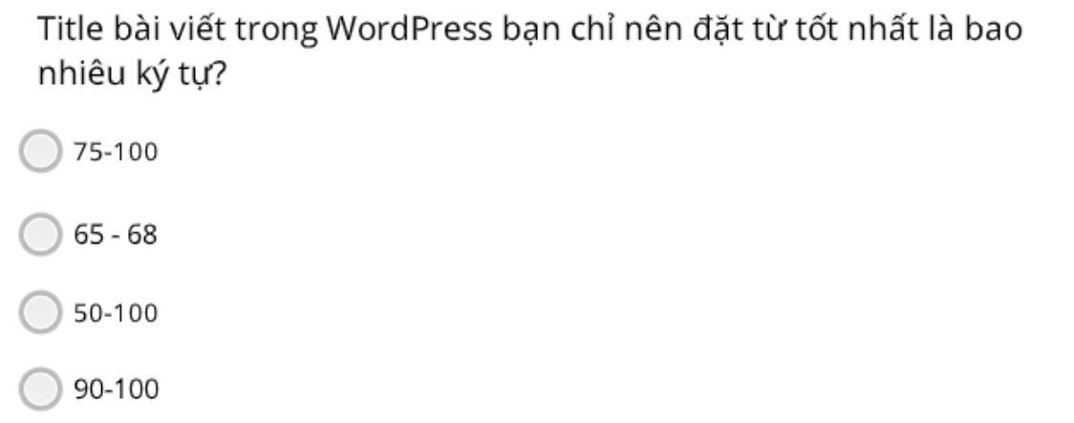

**Answer:** 65 - 68

**Câu 2:**

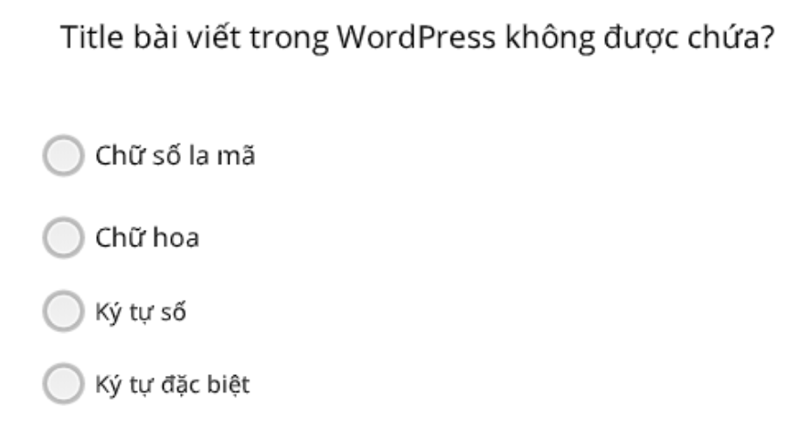

**Answer:** Kí tự đặc biệt

**Câu 3:**

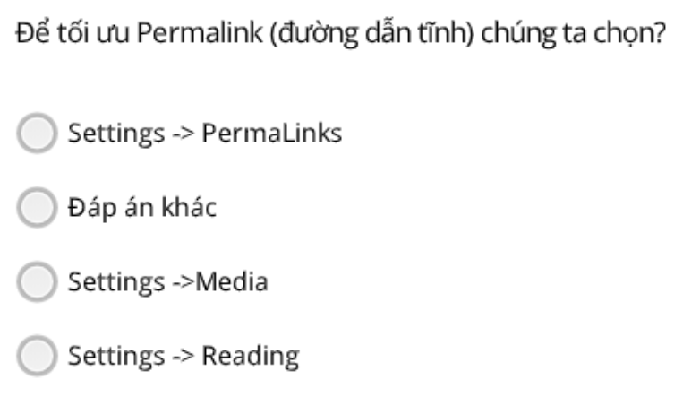

**Answer:** Settings 🡪 PermaLinks

**Câu 4:**

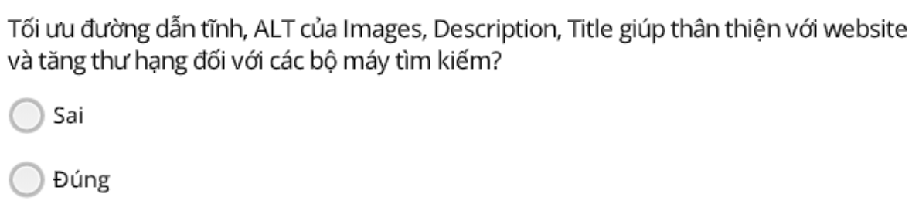

**Answer:** Đúng

**BẢNG CÂU HỎI ONLINE 7.1**

**Câu 1:**

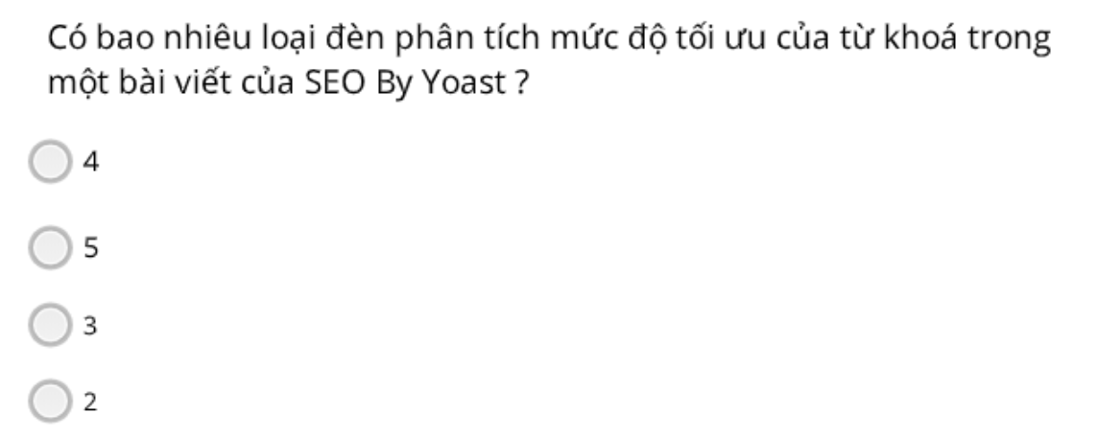

**Answer:** 4

**Câu 2:**

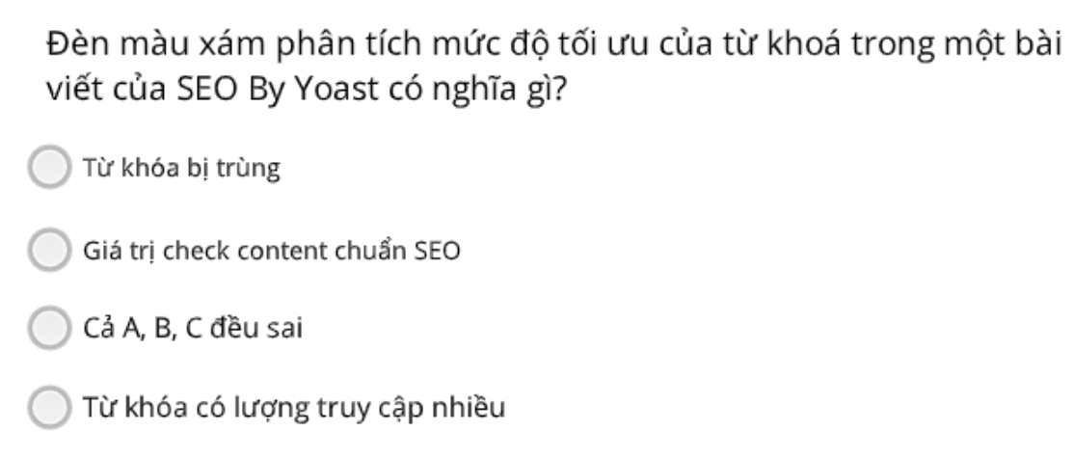

**Answer:** Giá trị check content chuẩn SEO

**Câu 3:**

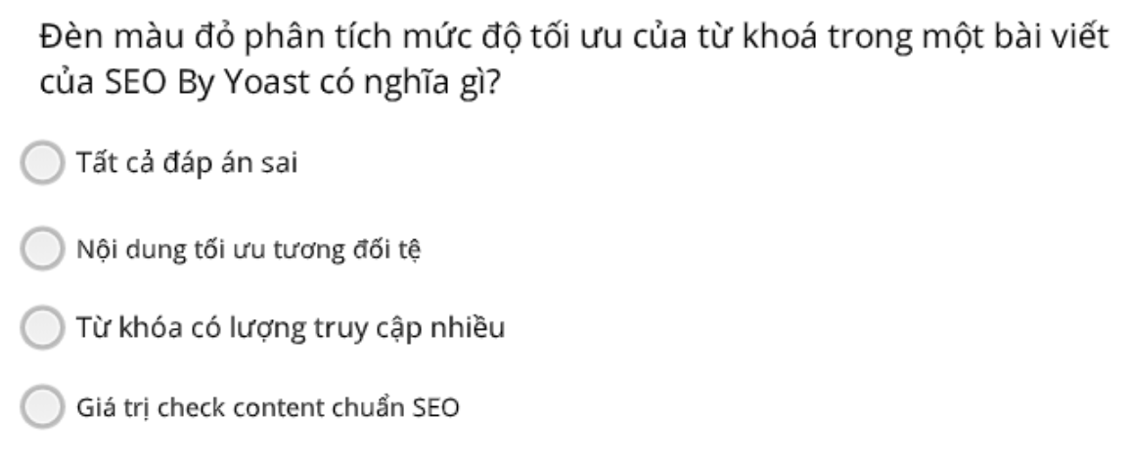

**Answer:** Nội dung tối ưu tương đối tệ

**Câu 4:**

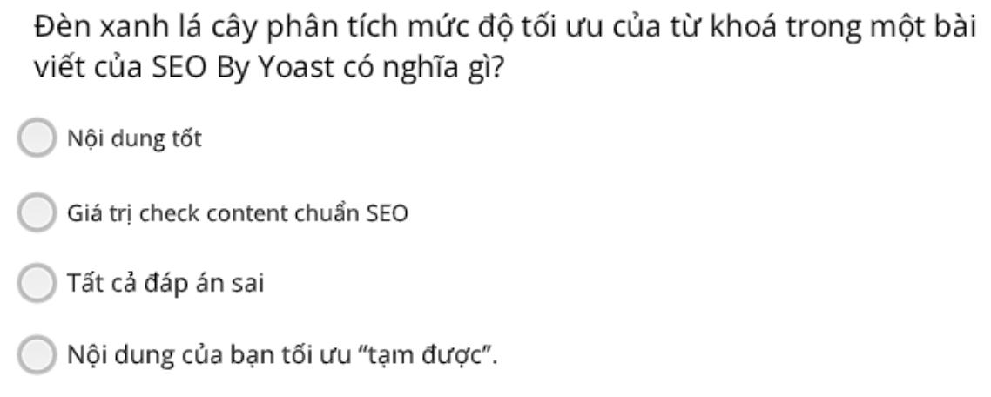

**Answer:** Nội dung tốt

**Câu 5:**

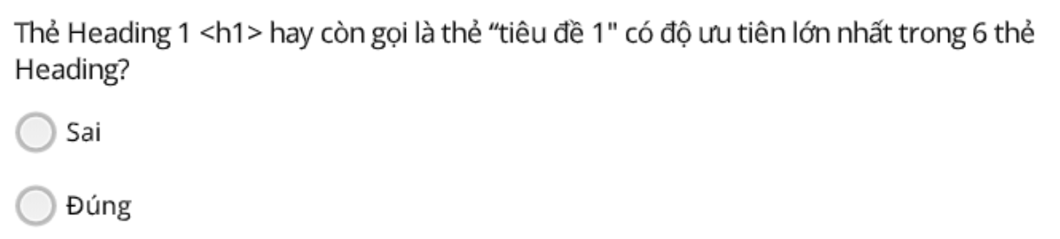

**Answer:** Đúng

**Câu 6:**

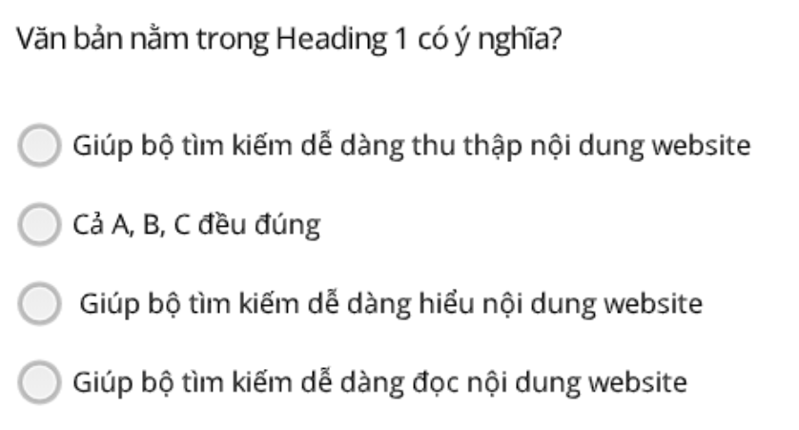

**Answer:** Cả A,B,C đều đúng

**Câu 7:**

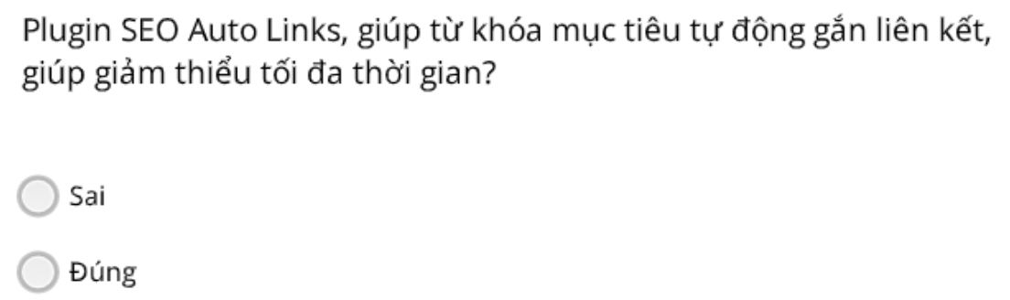

**Answer:** Đúng

**Câu 8:**

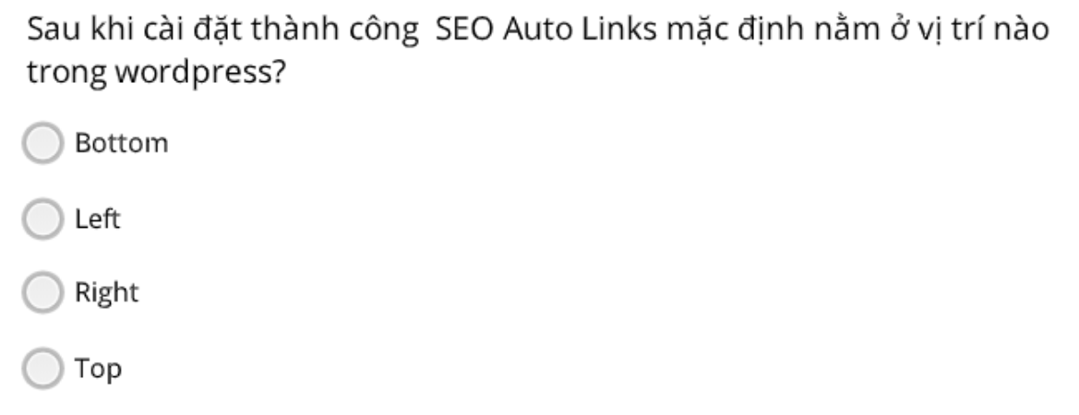

**Answer:** Left

**Câu 9:**

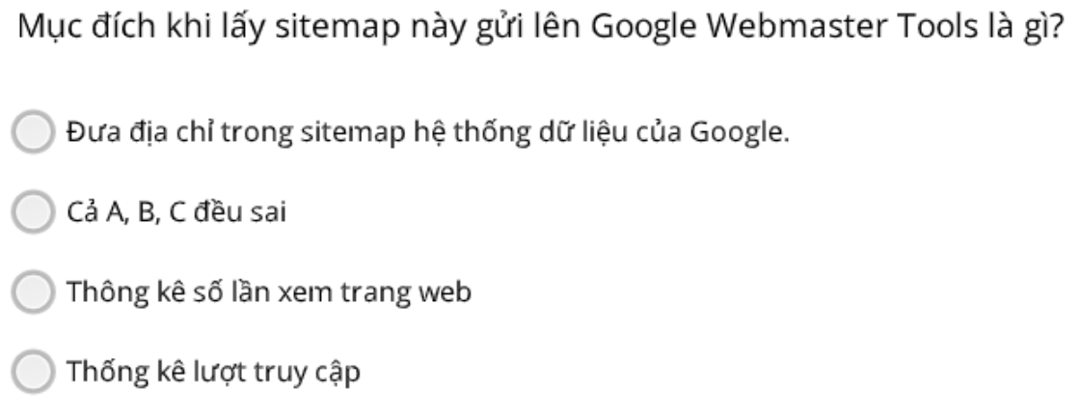

**Answer:** Đưa địa chỉ trong sitemap hệ thống dữ liệu của Google

**Câu 10:**

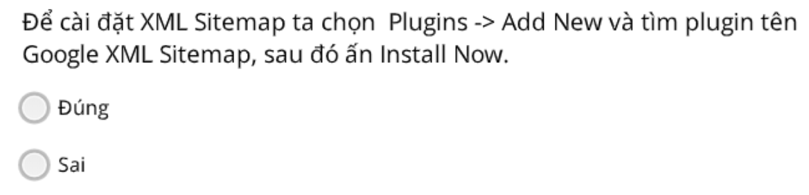

**Answer:** Đúng

**Câu 11:**

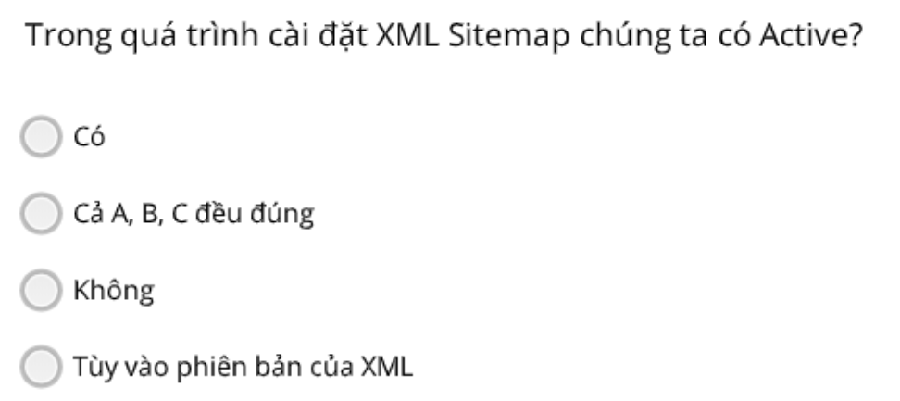

**Answer:** Có

**Câu 12:**

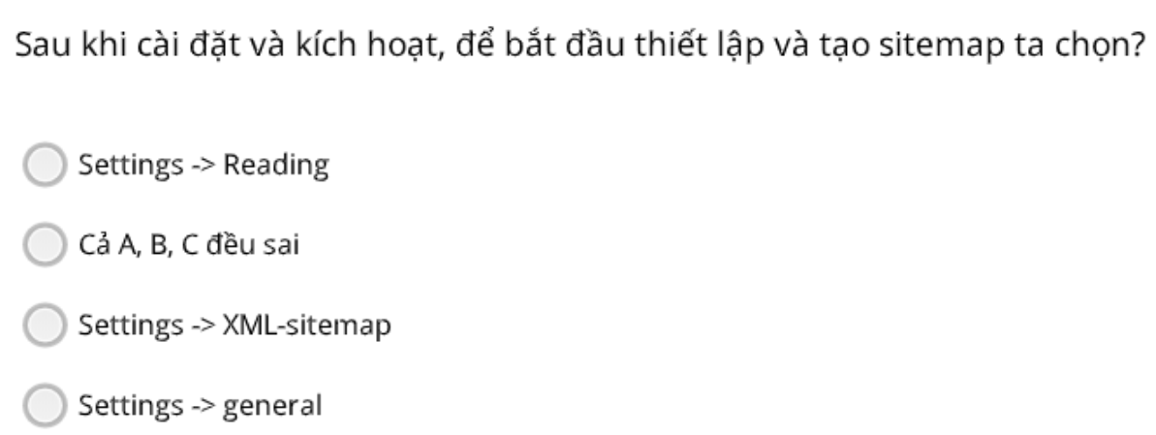

**Answer:** Settings 🡪 XML – sitemap

**BẢNG CÂU HỎI ONLINE 7.2**

**Câu 1:**

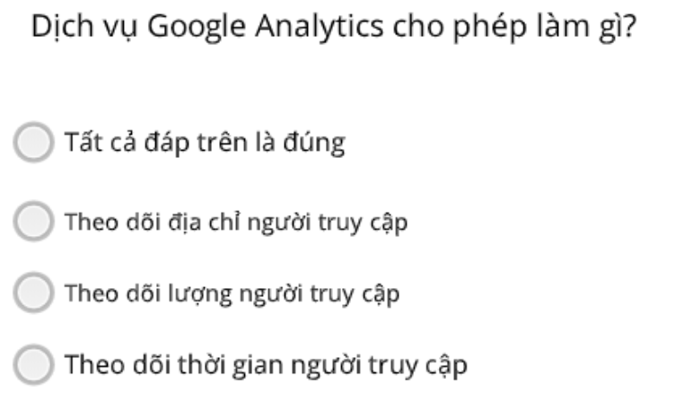

**Answer:** Tất cả đáp án trên là đúng

**Câu 2:**

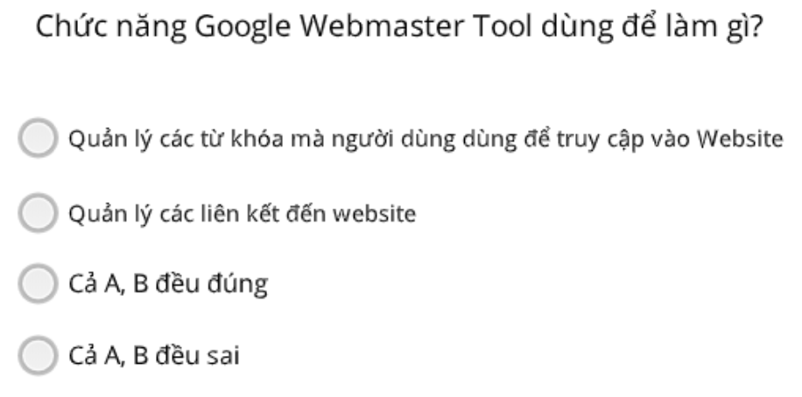

**Answer:** Cả A,B đều đúng

**Câu 3:**

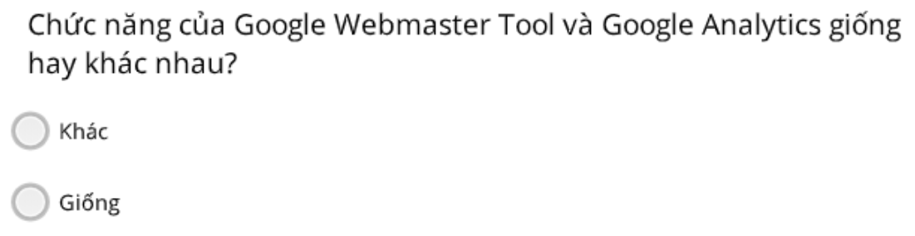

**Answer:** Khác

**Câu 4:**

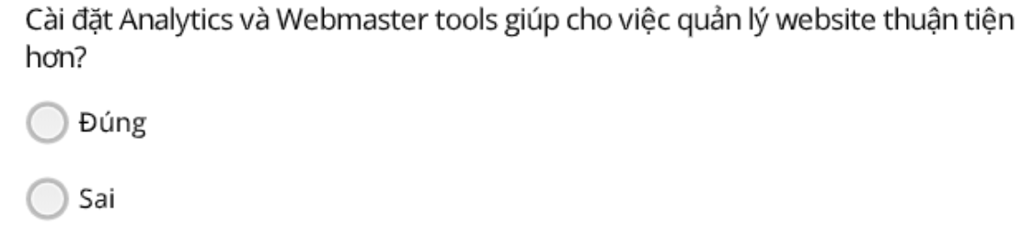

**Answer:** Đúng

**BẢNG CÂU HỎI ONLINE 8.1**

**Câu 1:**

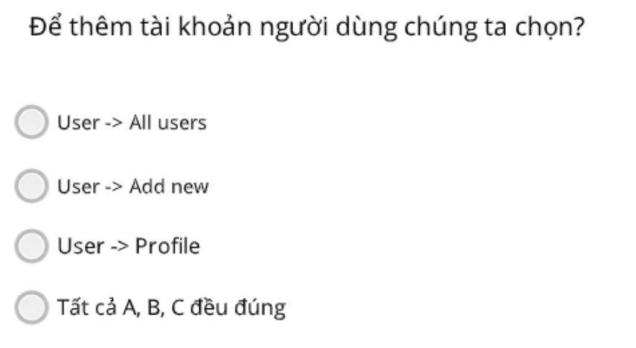

**Answer:** User 🡪 Add new

**Câu 2:**

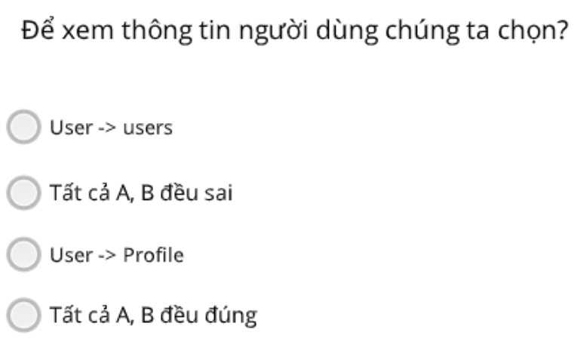

**Answer:** User 🡪 Profile

**Câu 3:**

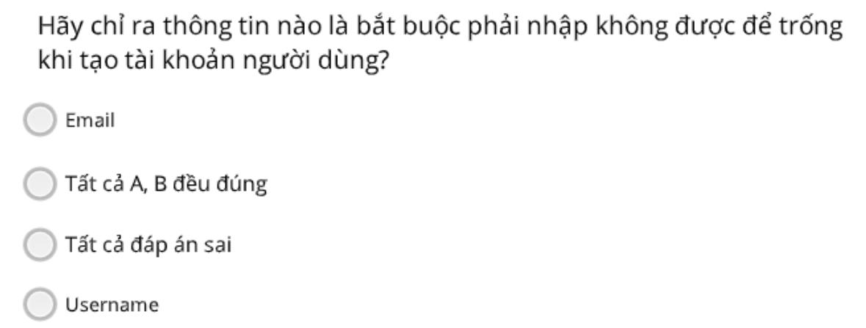

**Answer:** Tất cả A,B đều đúng

**Câu 4:**

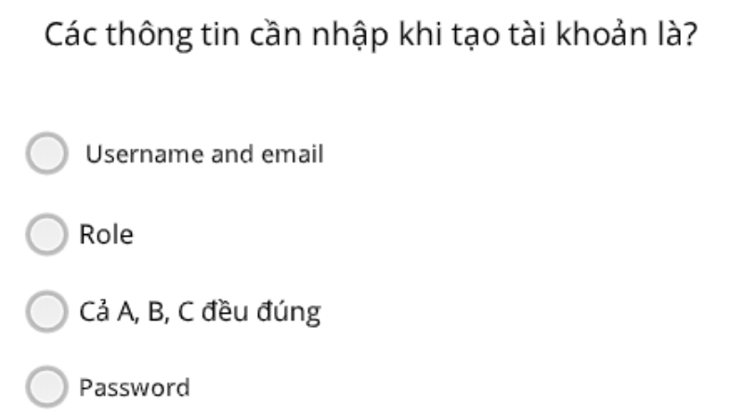

**Answer:** Cả A,B,C đều đúng

**Câu 5:**

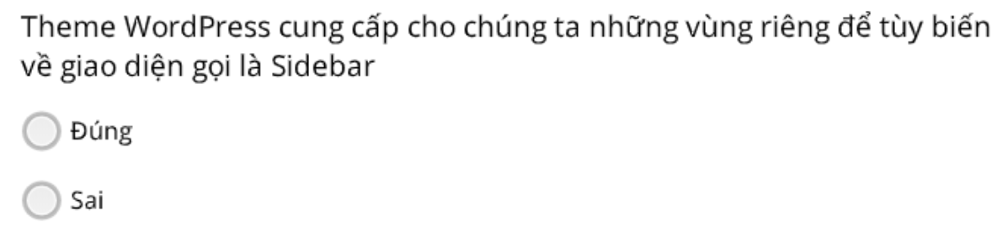

**Answer:** Đúng

**Câu 6:**

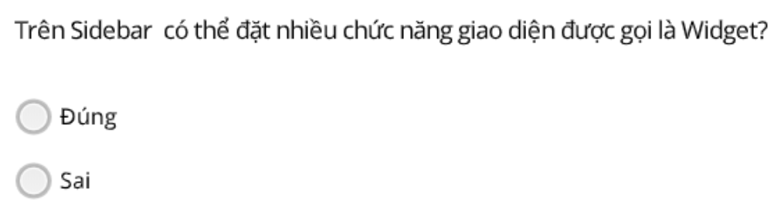

**Answer:** Đúng

**Câu 7:**

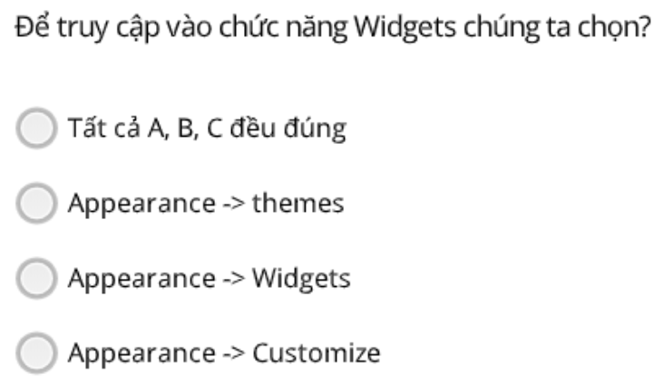

**Answer:** Appearance 🡪 Widgets

**Câu 8:**

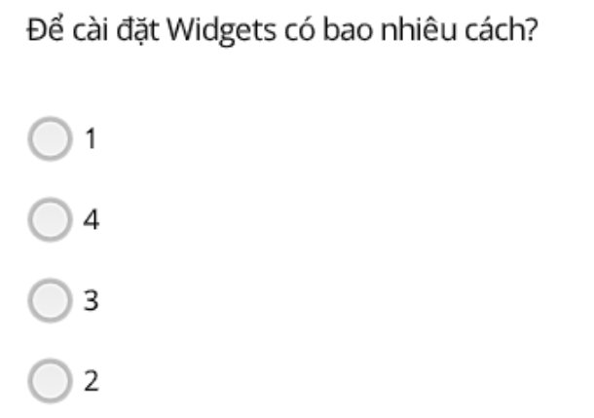

**Answer:** 2

**Câu 9:**

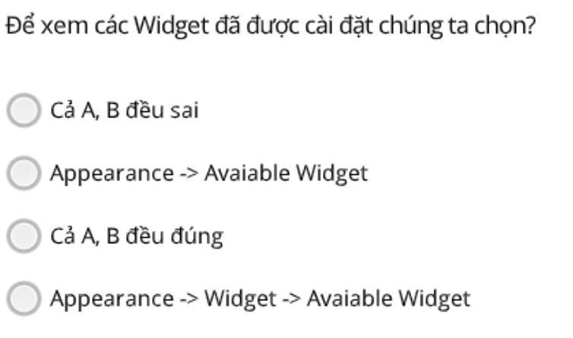

**Answer:** Appearance 🡪 Widget 🡪 Avaiable Widget

**Câu 10 :**

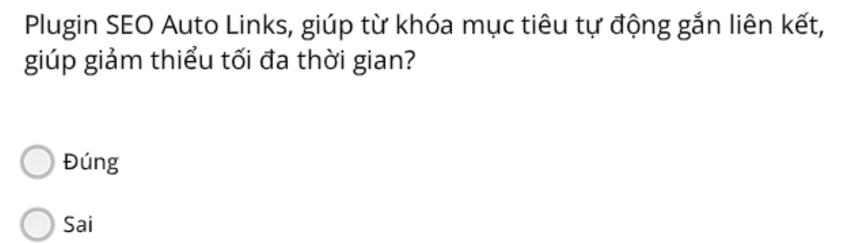

**Answer:** Đúng

**BẢNG CÂU HỎI ONLINE 8.2**

**Câu 1:**

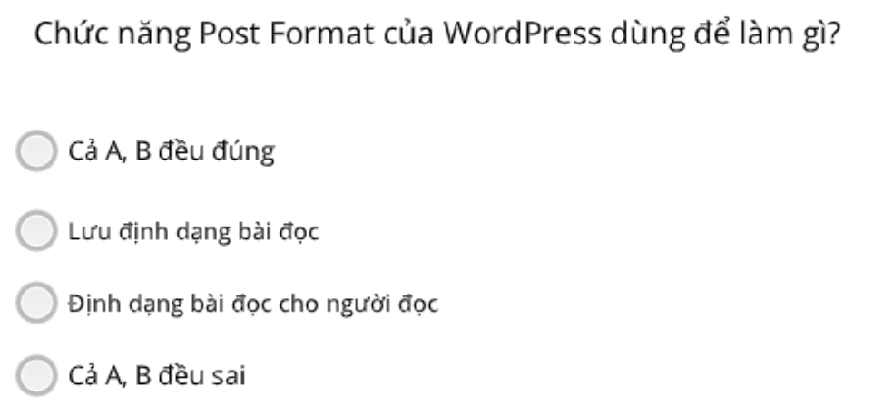

**Answer:** Định dạng bài đọc cho người đọc

**Câu 2:**

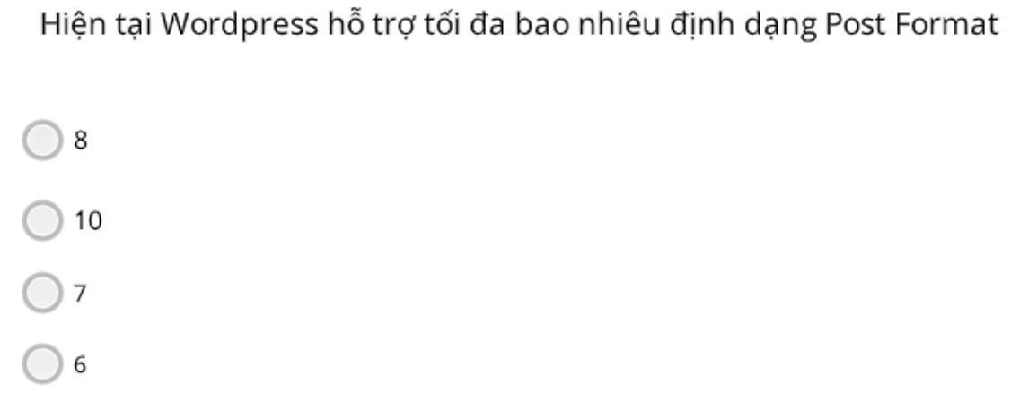

**Answer:** 10

**Câu 3:**

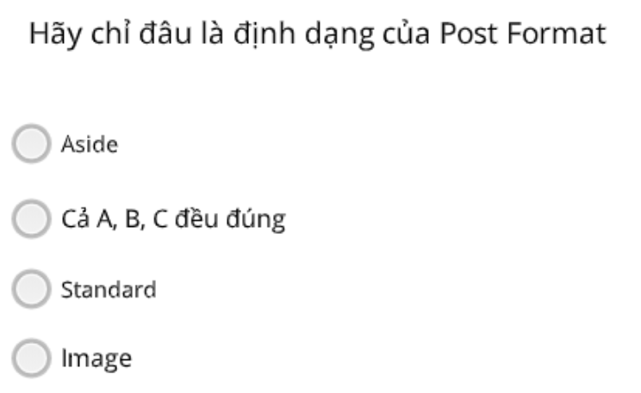

**Answer:** Cả A,B,C đều đúng

**Câu 4:**

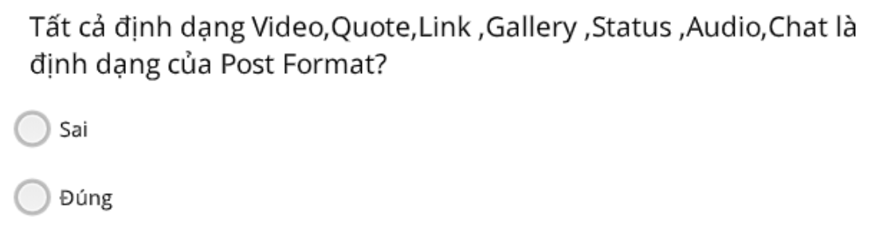

**Answer:** Đúng

**Câu 5:**

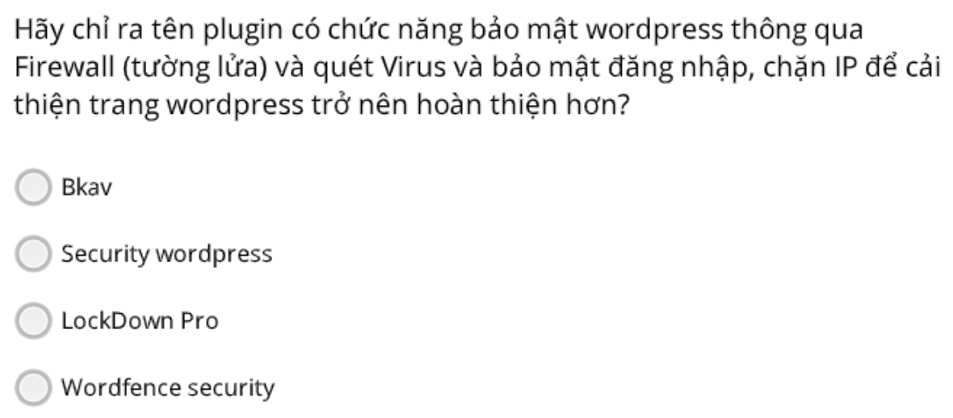

**Answer:** Wordfence Security